第28届中国机器人及人工智能大赛
项目研究活动照片
开发、联调、测试与展示记录

项目名称 | 基于OpenHarmony与人工智能记忆增强的多模态全息数字虚拟宠物
项目成员 | 张梓悦、何荣庆、彭诗情
指导教师 | 何炜婷
所在学校 | 广东东软学院
材料类型 | 项目研究活动照片
整理日期 | 2026年6月1日

一、活动照片索引
编号 | 资料名称 | 内容说明 | 证明用途
P-01 | 实物联调环境 | 手机端、开发板与全息装置同步展示 | 三端联动证明
P-02 | 开发板硬件平台 | 开发板、传感器与外设接口记录 | 硬件联调证明
P-03 | 全息显示测试 | 不同角度和光照下的全息宠物显示 | 展示效果证明
P-04 | 移动端功能验证 | 主页面、选择、档案、对话、喂食与传感器页面 | 软件功能证明
P-05 | 测试与材料整理 | 性能指标、活动记录和附件材料整理 | 过程完整性证明

本文件用于记录项目研究活动中的关键照片和截图。每组照片均配套说明活动阶段、记录内容和对应成果，便于评审人员理解项目从设计、开发、联调到测试整理的完整过程。
二、硬件联调与全息显示测试
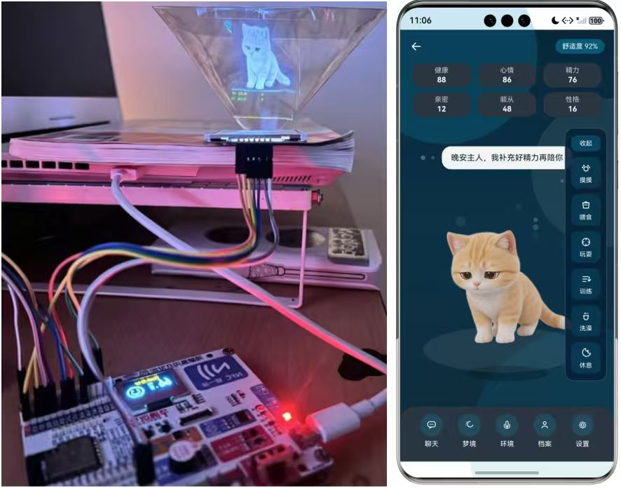  图P-1 实物联调环境  记录手机端、开发板和全息显示端同时运行的场景。 | 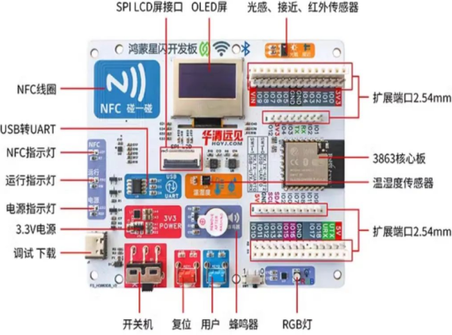  图P-2 开发板硬件平台  记录开发板接口、传感器接入和硬件基础。
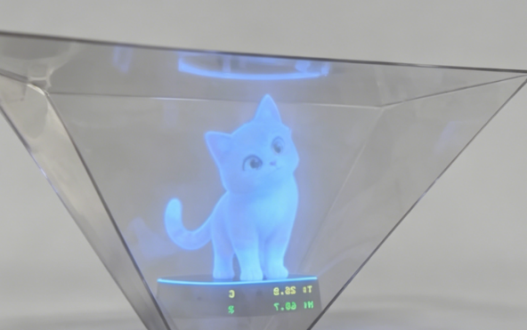  图P-3 全息显示测试一  验证宠物形象在全息装置中的可见性。 | 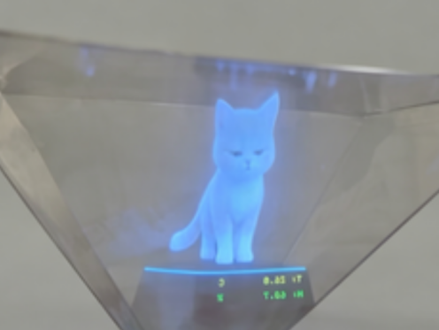  图P-4 全息显示测试二  记录侧向观察下的显示效果。
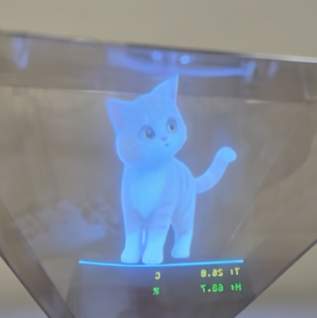
图P-5 全息显示测试三
记录宠物动作姿态和展示稳定性。

三、移动端功能验证记录
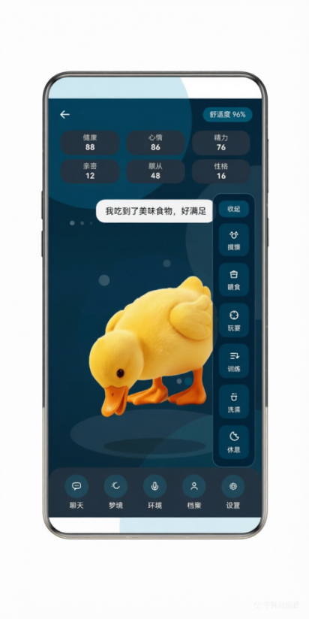  图P-6 程序主页面  验证主控入口、宠物状态和交互面板。 | 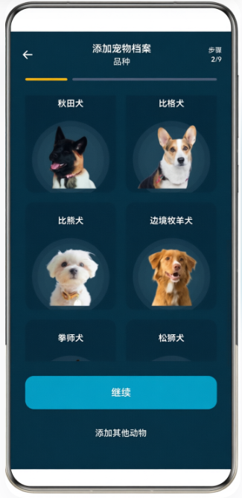  图P-7 宠物选择与命名  验证初始化流程和用户输入保存。 | 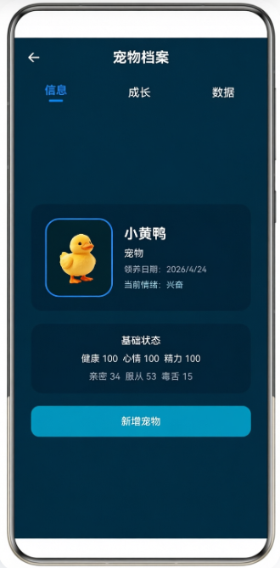  图P-8 宠物档案界面  验证成长档案和互动记忆展示。
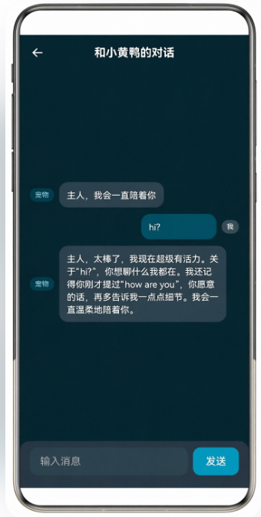  图P-9 AI对话界面  验证连续对话和交互记录。 | 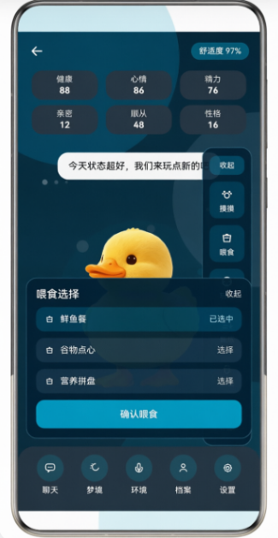  图P-10 喂食功能界面  验证行为触发与状态反馈。 | 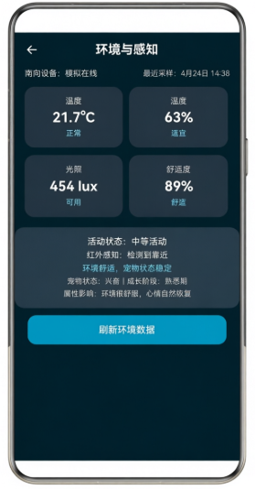  图P-11 传感器监测界面  验证温湿度等环境数据展示。

四、研究活动过程记录
阶段 | 时间 | 活动内容 | 记录要点 | 成果材料
前期调研 | 2026年5月上旬 | 需求分析、竞品比较、技术路线确认 | 明确情绪陪伴、长期记忆、跨端协同和全息展示价值 | 需求归纳图、产品缺陷表
原型开发 | 2026年5月中旬 | ArkTS/ArkUI页面与交互流程实现 | 验证主页面、喂食、档案、AI对话、传感器页面 | 移动端功能截图
硬件联调 | 2026年5月中下旬 | 开发板、传感器与全息显示装置连接 | 验证感知数据回传、设备同步和展示链路 | 硬件平台图、实物照片
测试完善 | 2026年5月下旬 | 功能、性能、兼容性和展示效果检查 | 记录帧率、延迟、启动时间和本地存储表现 | 测试表、全息测试照片
材料整理 | 2026年6月1日 | 申报材料、测试附件、研究资料和活动照片归档 | 统一编号、补充图表、核对附件清单 | 最终Word材料包
五、照片真实性与用途说明
本文件中的照片与截图均围绕作品说明书所述功能、硬件和展示环节整理，用于说明项目研究、开发、联调、测试和展示过程。材料提交时可与项目研究报告、系统测试报告和多场景测试验证数据配套使用。

